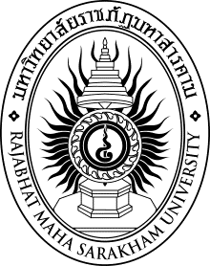

**รายงานการวิจัยนักศึกษาระดับปริญญาโท**

**เรื่อง**

**การศึกษาปรากฏการณ์หลักสูตรแฝงในบริบทของการจัดการเรียนการสอน**

**กลุ่มสาระการเรียนรู้ศิลปะ**

**The Phenomenon Studied of Hidden Curriculum in the Context of Learning Area of Arts.**

**ดวงตา นามวงษา**

**มหาวิทยาลัยราชภัฏมหาสารคาม**

**2559**

**ลิขสิทธิ์ของมหาวิทยาลัยราชภัฏมหาสารคาม  
*(งานวิจัยนี้ได้รับทุนอุดหนุนจากสถาบันวิจัยและพัฒนา มหาวิทยาลัยราชภัฏมหาสารคาม ปีงบประมาณ 2559)***